**Fitcor Landing page Texte (vorläufig)**

**Wie funktioniert die Technologie?**

Pflegesituationen können sehr belastend sein. Methoden zur Entspannung kennen viele Mitarbeiter in der Pflege nicht. Aus diesem Grund wurde die fitcor Technologie entwickelt, ein Gesundheits-Coaching für Pflegepersonal.

Das fitcor-System besteht aus **(1) einer App** und **(2) einem Sensor**, der am Körper getragen wird*.*



*Die Abbildung soll beispielhaft zeigen, wie ein solcher Brustgurt mit Sensor aussieht.*

Dieser Sensor misst verschiedene Werte, zum Beispiel die Atmung, das Stresslevel oder wie viel sich jemand bewegt. Die App empfängt die Werte, die der Sensor misst. In der App werden Nutzern diese Werte angezeigt. Die Nutzer kann dadurch sehen, wie gestresst er an einem Tag war oder wie viel er geschlafen hat. Die App leitet zu unterschiedlichen Übungen an, um Nutzern aufzuzeigen, wie der Körper z.B. auf gezielte Atemübungen reagiert.

Der Sensor wird 7 Tage lang getragen. Währenddessen und danach wird die App für ca. 8 Wochen benutzt. Die Bereiche, die während der Messung auffällig waren – wie zum Beispiel Stress oder Bewegung – werden in dieser Zeit von der App behandelt. Durch das Gesundheitscoaching sehen Nutzer damit direkt die Effekte des Pflegealltags und wie sich Übungen auf die Gesundheit auswirken können.

Folgende Beispiele sollen die Anwendung der Technologie erläutern:

* Die Messung ergibt, dass ein Nutzer zu wenig und unruhig schläft. Mit fitcor kann der Nutzer Methoden lernen, um besser einzuschlafen.
* Der Sensor zeigt im Pflegealltag ein hohes Stresslevel an. Die fitcor App erklärt, was Stress überhaupt ist und wie er entsteht. Der Nutzer kann mit der App Entspannungsübungen durchführen und durch das Biofeedback sehen, dass sich Stress dadurch reduzieren lässt.

**Ablauf in Praxisprojekten**

Damit die fitcor-Technologie sinnhaft und nutzerorientiert in die geplante Intervention integriert werden kann, besteht der Ablauf aus unterschiedlichen Phasen. Um die Inhalte der Intervention App-gerecht und individualisierbar aufzubereiten, bestehen diese Phasen aus unterschiedlichen Modulen, die sich wiederum aus verschiedenen Elementen zusammensetzen. Diese Elemente können variable Medien beinhalten, wie zum Beispiel Texte, Videos oder Audios. Der modulare Aufbau erlaubt aus technischer und konzeptueller Sicht einen hohen Grad an Flexibilität und soll im Folgenden näher erläutert werden.

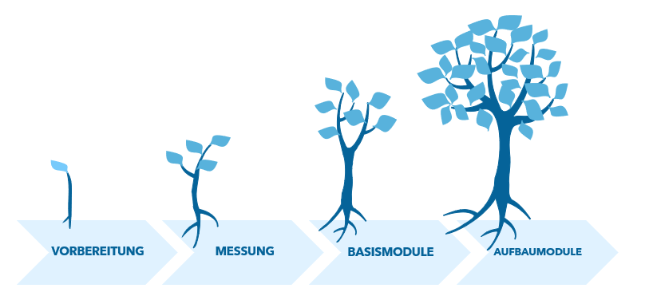

**Vorbereitungsphase (3-7 Tage):**

* Sensorbestellung und Onboarding
* Erläuterung Funktionsweise Sensor, Tragehinweise, etc.
* Fragebögen ausfüllen
* Erläuterung der Intervention (Ablauf, Inhalte, etc.)
* Theoretische Wissensvermittlung: Grundlagen von Stress

Die Vorbereitungsphase dauert ca. eine Woche (7 Tage) und soll Nutzer an die Intervention heranführen. Nachdem Nutzer einen Fragebogen über ihre Gesundheit und ihr Stresserleben ausgefüllt haben, sollen sie in einem ersten Schritt durch eine so genannte Guided Tour mit der App vertraut gemacht werden. Die Inhalte der Vorbereitungsphase verteilen sich auf die vorgesehene Bearbeitungsdauer von einer Woche, sodass Nutzer pro Tag ein neues so genanntes Element bearbeiten können. Inhaltlich soll die Vorbereitungsphase Nutzern relevante Grundlagen über die Funktionalität der fitcor-Technologie sowie Zusammenhänge der Ergebnisse mit Stress vermitteln. Nutzer sollen darüber hinaus erste Übungen absolvieren, wie zum Beispiel eine Atemübung, die in der Messphase täglich wiederholt werden soll. Der relevanteste Schritt in der Vorbereitungsphase ist die Bestellung des Sensors. Auch diese erfolgt direkt in der App und ist ab dem zweiten Tag der Vorbereitungsphase möglich, sodass mit Versandzeiten idealerweise ein nahtloser Übergang in die Messphase möglich ist.

**Messphase (7 Tage):**

* Datenmessung
* Tägliche Atemübung (mit Biofeedback)
* Tagebuch und täglicher Report
* Lernen und Erleben der Zusammenhänge zwischen Stress und Physis
* Ziel: Individueller Bezug: Wie erlebe ich Stress? Welche Erkenntnisse kann ich aus der Beobachtung physiologischer Phänomene und Erlebtem gewinnen?

In der Messphase erfolgt die 7-tägige Erhebung der physiologischen Daten der Nutzer. Diese Phase wird in der App eingeleitet, sobald Nutzer den Empfang des Sensors darin bestätigen. Nach dem so genannten Pairing, d.h. Anlegen des Sensors und Herstellen einer Bluetooth-Verbindung mit der App, führt eine weitere Guided Tour Nutzer an die Funktionalitäten und Spezifika dieser Phase der Intervention heran. Die Messphase sieht vor, dass Nutzer täglich eine Atemübung absolvieren. Diese Übung kann mit Biofeedback unterstützt werden, sodass Nutzer direkte Effekte auf ihren Körper nachvollziehen können. Die gemessenen physiologischen Daten sollen für Nutzer auf täglicher Basis aufbereitet und verständlich dargestellt werden, zusätzlich soll es nach Beendigung dieser Phase eine Gesamtauswertung über die gesamte Woche hinweg geben. Neben der täglichen Atemübung sollen Nutzer ein Tagebuch führen, in dem sie relevante Daten über ihren Stress festhalten oder zur Reflektion angeregt werden können. Durch die Aufbereitung geeigneter und passender Inhalte, sollen Nutzer in dieser Phase verstehen, wie Alltagserleben, Tätigkeiten im Job und Schlaf mit physiologischen Vorgängen zusammenhängen und zu einer entsprechenden Reflektion angeregt werden.

**Coachingphase (ca. 6 Wochen):**

* Obligatorische Module für verschiedene Nutzergruppen
* Modularer Aufbau mit verschiedenen Themen zur Stressbewältigung
* Einsatz verschiedener Medien (Text, Audio, Video, Übungen (Anleitung zur Reflexion, etc.)
* Individualisierte Aufbaumodule
* Orientierung an Bedürfnissen (Fragebögen, Messungen) + Auswahl nach eigenen Interessen

Wie die vorigen Phasen besteht auch die Coachingphase aus Modulen. Die Coachingphase ist jedoch deutlich länger, da die dort eingesetzten Module jeweils für eine Woche bearbeitet werden sollen. Es sollen circa sechs Module integriert werden, was einer Bearbeitungsdauer von mindestens sechs Wochen entspricht. Die Module in der Coachingphase bilden den größten edukativen Teil der Intervention ab und sollen beispielsweise theoretische Grundlagen mit den individuell erhobenen Daten in der Messphase verknüpfen sowie eine Alltagsintegration ermöglichen. Um ein allgemeines Verständnis der Grundlagen über die Gesamtgruppe der Nutzer hinweg erreichen zu können, sollen zunächst so genannte Basismodule bearbeitet werden (vgl. Abbildung 2). Sobald diese erfolgreich absolviert wurden, sollen in Aufbaumodulen vertiefende Inhalte dargeboten werden. Die App soll durch eine intelligente Technologie ermöglichen, dass Module individualisiert werden. So sollen beispielsweise Pflegekräfte Inhalte erhalten, die spezifische Problematiken dieser Zielgruppe adressieren und ebenso soll kaufmännisches Personal wiederum Module bearbeiten können, mit dem es sich identifizieren kann. Messergebnisse sollen herangezogen werden, um über die Technologie Bedarfe der Nutzer an bestimmten Inhalten zu ermitteln, wie beispielsweise im Fall von Schlafmangel.

**Abschlussphase (nach Ende der Coachingphase)**

* Zusammenfassung und Alltagsintegration
* Eventuell Follow-Up Messung zum Vorher/Nachher Vergleich

**App Mockups** (können später durch richtige Screenshots der App ersetzt werden

* 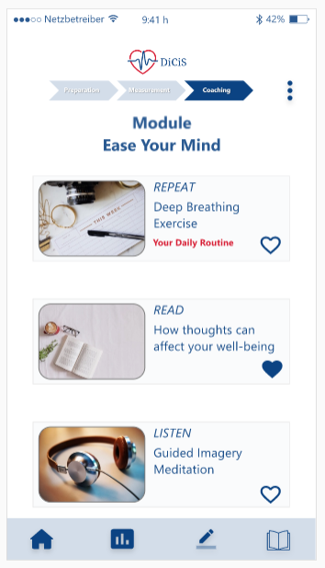Module und Übungen
* 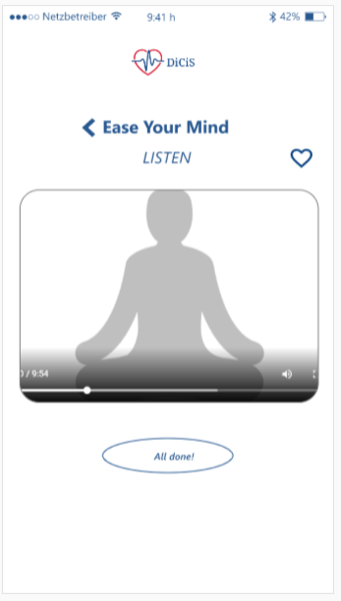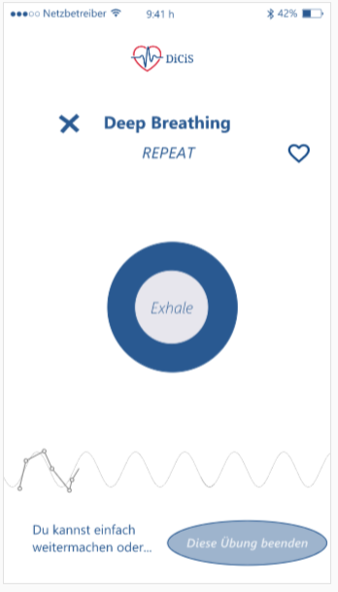Dashboard

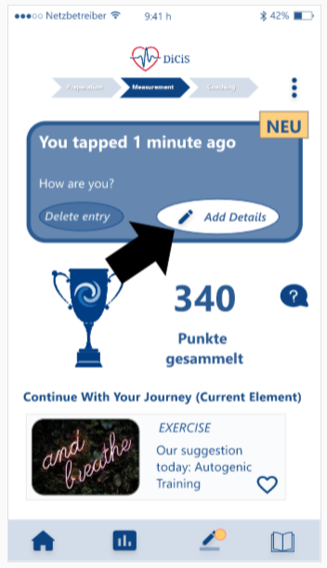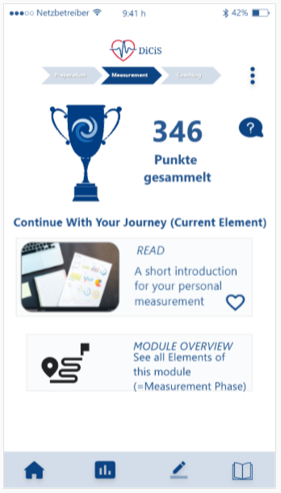

* Tagebuch und Library
* 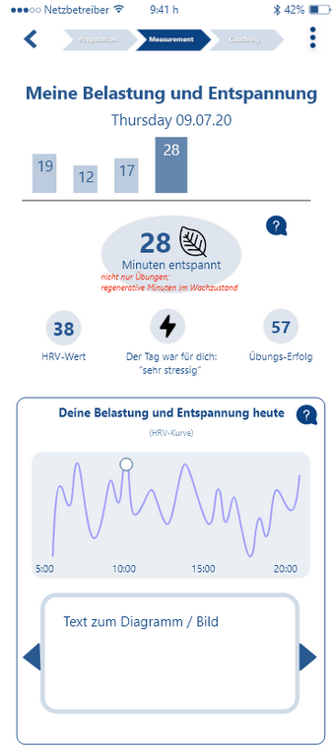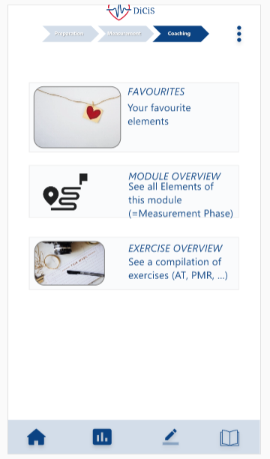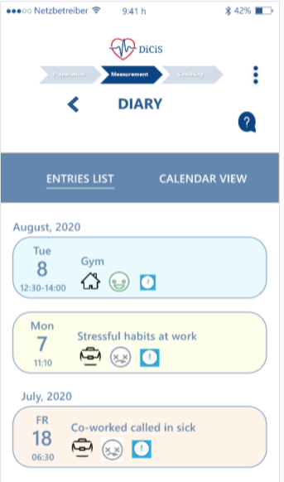Gesundheitsdaten

